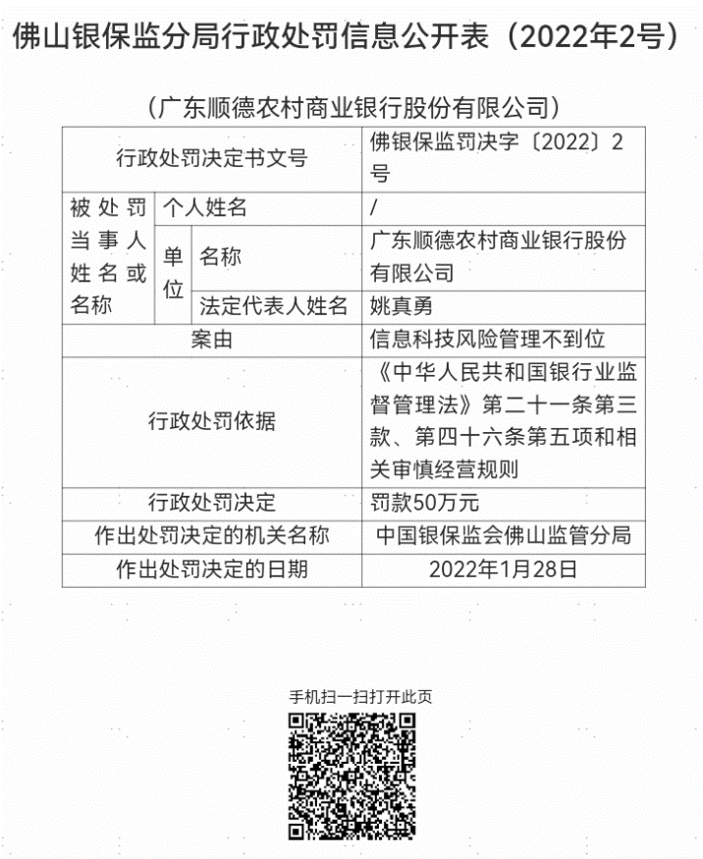

文章来源：国家金融监督管理总局网站

